**Exercices**

**WORD**

**Tableaux**

**&**

**Tabulations**

Solutions

Formatrice : Isabelle NANI à FOBAGRA asbl

**FOBAGRA asbl** Rue du Méridien n°20 - 1210 Saint-Josse-Ten-Noode Tel : 02/219.69.16

Table des exercices

1) Insérez un tableau de 3 lignes et 3 colonnes. 3

2) Copiez-collez le contenu dans les cellules du tableau 3

3) Alignez le contenu de chaque colonne selon le modèle 3

4) Réajuster la largeur de la première colonne selon le modèle 3

5) Sélectionnez tout le tableau et rendre ses bordures invisibles 3

6) Clavier : tapez ce contenu en séparant chaque bloc par une tabulation 4

7) Ajoutez des taquets de tabulation 4

7.1 Taquet de tabulation gauche 4

7.2 Taquet de tabulation droite 4

Organiser son contenu via un tableau

# Insérez un tableau de 3 lignes et 3 colonnes.

|  |  |  |
| --- | --- | --- |
|  |  |  |
|  |  |  |
|  |  |  |

# Copiez-collez le contenu dans les cellules du tableau

2017 Initiation à l’informatique MEF Molenbeek

2006 Formation métier Bruxelles Formation

1983 Études générale École communale

|  |  |  |
| --- | --- | --- |
| 2017 | Initiation à l’informatique | MEF Molenbeek |
| 2006 | Formation métier | Bruxelles Formation |
| 1983 | Études générale | École communale |

# Alignez le contenu de chaque colonne selon le modèle

**Aligner à droite**

|  |  |  |
| --- | --- | --- |
| 2017 | Initiation à l’informatique | MEF Molenbeek |
| 2006 | Formation métier | Bruxelles Formation |
| 1983 | Études générale | École communale |

# Réajuster la largeur de la première colonne selon le modèle

**Ajuster à 3 cm**

|  |  |  |
| --- | --- | --- |
| 2017 | Initiation à l’informatique | MEF Molenbeek |
| 2006 | Formation métier | Bruxelles Formation |
| 1983 | Études générale | École communale |

# Sélectionnez tout le tableau et rendre ses **bordures invisibles**

*Outil : Paragraphe > bordure > aucune bordure*

|  |  |  |
| --- | --- | --- |
| 2017 | Initiation à l’informatique | MEF Molenbeek |
| 2006 | Formation métier | Bruxelles Formation |
| 1983 | Études générale | École communale |

Organiser son contenu via les tabulations

# Clavier : tapez ce contenu en séparant chaque bloc par une **tabulation**

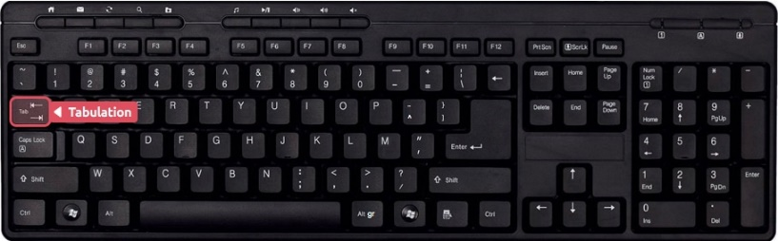

**Astuces :**

**Affichez les marques de paragraphe**

**Affichez la règle**

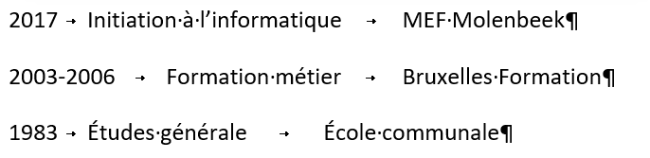

2017 Initiation à l’informatique MEF Molenbeek

2003-2006 Formation métier Bruxelles Formation

1983 Études générale École communale

# Ajoutez des taquets de tabulation

## Image TabulationTaquet de tabulation gauche

**2,5 cm**

2017 Initiation à l’informatique MEF Molenbeek

2003-2006 Formation métier Bruxelles Formation

1983 Études générale École communale

## Image TabulationTaquet de tabulation droite

**13 cm**

2017 Initiation à l’informatique MEF Molenbeek

2003-2006 Formation métier Bruxelles Formation

1983 Études générale École communale